＜世界の中の日本の農業＞まとめプリント ※教科書を見てまとめましょう
⑩庄内平野の農業
作物【 】
条件【 】
工夫：

問題点：
P264/265
P230/231
⑪北海道の農業
作物【 】
条件【 】
工夫：

問題点：
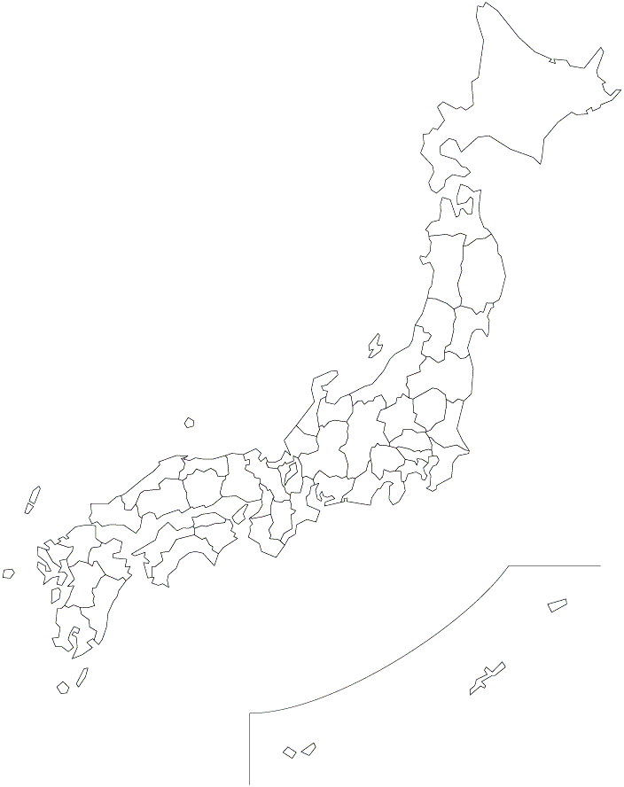
P229
⑧甲府盆地の農業
作物【 】
条件【 】
工夫：
P278/279

- 有明海周辺の農業
作物【 】
条件【 】
工夫：

問題点：
P180/181
②九州南部笠野原の農業
作物【 】
条件【 】
工夫：

問題点：
P183
③沖縄の農業
作物【 】
条件【 】
工夫

問題点
P184
④瀬戸内の農業
作物【 】
条件【 】
工夫：
問題点：
P196/197
⑤高知平野の農業
作物【 】
条件【 】
工夫：

問題点：
P198/199
⑥東海地方の農業
作物【 】
条件【 】
工夫：
P227
⑦野辺山高原の農業
作物【 】
条件【 】
工夫：

問題点：
⑨大都市向けの農業
作物【 】
条件【 】
工夫：
P254

